Datum: 15.07.2022 Číslo projektu: 07/002

Ochrana před bleskem Řízení rizik
vytvořeno podle mezinárodní normy:
IEC 62305-2:2010-12

s přihlédnutím ke specifickým podmínkám dané země v:
ČSN EN 62305-2:2013-02

Souhrn opatření,
která snižují riziko škod způsobených bleskem vyplývající z výpočtu Řízení rizika
pro následující projekt:

Projekt/Název objektu:

DEPOZITÁŘ Frenštát p/R

Zákazník/klient:

Posouzení rizik provedl: xxxxx

Obsah

- Přehled zkratek

- Normativní podklady

- Riziko škod a příčiny poškození

- Údaje o projektu
  - Vyhodnocení rizik
  - Poloha, včetně parametrů budovy
  - Rozdělení budovy do zón ochrany před bleskem/zón
  - Inženýrské sítě
  - Riziko požáru
  - Opatření pro snížení následku požáru
  - Jiné nebezpečí v budově pro osoby

Vyhodnocení rizika
  - Riziko R1, lidské životy
  - Riziko R3, kulturní památky
  - Riziko R4, ekonomické ztráty s ochrannými opatřeními
    - Parametry výpočtu ročních ztrát při ochranných opatřeních
    - Hodnota budovy, včetně následných ztrát

- Výběr ochranných opatření

- Právní závaznost

- Všeobecné informace

- Objasnění pojmů

- Přehled zkratek

a odpisová míra
at doba návratnosti
ca hodnota zvířat v zóně, v tisících korun
cb hodnota části budovy připadající na zónu, v tisících korun cc hodnota obsahu zóny v tisících korun
cs hodnota vybavení zóny (včetně její produkce), v tisících korun ct celková hodnota stavby v tisících korun
CD;CDJ činitel polohy
CL roční náklady na celkové ztráty, bez použití ochranných opatření CPM roční náklady na vybraná ochranná opatření
CRL roční náklady na zbytkové ztráty
EB pospojování pro ochranu před bleskem (lightning equipotential bonding)
H výška budovy
HP nejvyšší bod budovy
i úrok
KS1 činitel související se stínicí účinností stavby KS1W rozteč mezi svody LPS
KS2 činitel související se stínicí účinností stínění umístěných uvnitř stavby KS2W velikost ok stínění uvnitř budovy nebo stavby
L1 ztráta lidského života
L2 ztráta veřejných služeb
L3 ztráta kulturního dědictví
L4 ztráta ekonomická
L délka objektu
LEMP elektromagnetický impulz vyvolaný bleskem LP ochrana před bleskem
LPL hladina ochrany před bleskem
LPS systém ochrany před bleskem
LPZ zóna ochrany před bleskem
m sazba na údržbu
ND počet nebezpečných událostí způsobených údery do stavby NG hustota úderů blesku do země
PB pravděpodobnost hmotné škody na stavbě (údery do stavby)
PEB pravděpodobnost snížení PU a PV v závislosti na charakteristikách vedení a výdržném napětí zařízení, je-li instalováno EB (pospojování)
PSPD pravděpodobnost snížení PC, PM, PW a PZ, jsou-li nainstalovány koordinované systémy SPD
R riziko
R1 riziko ztrát lidských životů ve stavbě
R2 riziko ztráty veřejné služby ve stavbě
R3 riziko ztráty kulturního dědictví ve stavbě
R4 riziko ztráty ekonomických hodnot ve stavbě
RA součást rizika (úraz živých bytostí – údery do stavby)
RB součást rizika (hmotná škoda na stavbě – údery do stavby) RC součást rizika (porucha vnitřních systémů – údery do stavby)
RM součást rizika (porucha vnitřních systémů – údery v blízkosti stavby) RU součást rizika (úraz živých bytostí – údery do připojeného vedení)
RV součást rizika (hmotná škoda na stavbě – údery do připojeného vedení) RW součást rizika (porucha vnitřních systémů – údery do připojeného vedení)
RZ součást rizika (porucha vnitřních systémů – údery v blízkosti připojeného vedení)

RT přípustné riziko
rf činitel snižující ztráty závisející na riziku požáru
rp činitel snižující ztráty v důsledku protipožárních opatření SM roční úspora peněz
SPD přepěťové ochranné zařízení
SPM ochranná opatření proti LEMP (opatření pro ochranu vnitřních systémů před účinky LEMP) tex doba trvání přítomnosti nebezpečí výbuchu
W šířka stavby
Z zóny budovy

Normativní podklady

Řada ČSN EN 62305 se skládá z následujících částí:

- ČSN EN 62305-1:2011-09 - „Ochrana před bleskem – Část 1: Obecné principy"

- ČSN EN 62305-2:2013-02 - „Ochrana před bleskem – Část 2: Řízení rizika"

- ČSN EN 62305-3:2012-01 - „Ochrana před bleskem – Část 3: Hmotné škody na stavbách a ohrožení života"

- ČSN EN 62305-4:2011-09 - „Ochrana před bleskem – Část 4: Elektrické a elektronické systémy ve stavbách"

Riziko škod a příčiny poškození

Aby nedošlo k poškození způsobenému bleskem, je nutné specifikovaná ochranná opatření na objektu důsledně zrealizovat. Řízení rizik popsané v- normě ČSN EN 62305-2:2013-02 zahrnuje analýzu rizik, která potřebnou úroveň ochrany objektu stanoví s ohledem na ohrožení bleskem. Cílem řízení rizik je snížení rizika tím, že ochranná opatření sníží riziko na přijatelnou úroveň.

Provedená analýza rizik ČSN EN 62305-2:2013-02 na projekt DEPOZITÁŘ Frenštát p/R – objekt/budovu: objekt poukazuje na nutnost ochranných opatření na a v objektu. Na základě posouzení potenciálního rizika pro objekt byla určena nezbytná opatření ke snížení rizika. Výsledkem hodnocení rizika může být nejen LPS, ale i SPM, včetně potřebného stínění proti LEMP.

Výsledkem je ekonomicky rozumná volba ochranných opatření, vhodná pro stávající budovu určitého charakteru a typu užívání stavby.

Údaje o projektu

  - Vyhodnocení rizik

Vzhledem k povaze a využití budovy objekt u je nutné zvážit tato rizika:

Riziko R1: Riziko ztráty lidského života; RT: 1,00E-05

Riziko R3: Riziko ztráty nenahraditelného kulturního dědictví; RT: 1,00E-04

Riziko R4: Riziko ekonomické ztráty;

Přípustná rizika RT jsou definována:

Cílem analýzy rizika je snížit existující rizika na přijatelnou úroveň přípustného rizika RT tak, aby byla provedena ekonomicky rozumná volba ochranných opatření.

Poloha, včetně parametrů budovy

Základem analýzy rizik je hustota úderů blesků Ng. Udává počet přímých úderů blesku za rok na km². Pokud tuto hodnotu nelze zjistit, použije se desetina počtu bouřkových dní za rok v dané oblasti.
Rozhodující pro určení sběrných ploch pro přímý/nepřímý úder blesku následující rozměry vyšetřované stavby:
Lb Délka: 66,00 m
Wb Šířka: 33,50 m
Hb Výška: 11,60 m
Hpb Nejvyšší bod (pokud existuje): 0,00 m

Na základě rozměrů budovy a jejího tvaru se vypočítají následující sběrné plochy: Sběrná plocha pro přímé údery blesku: 12 940,00 m²
Sběrná plocha pro nepřímé údery blesku: 884 898,00 m²

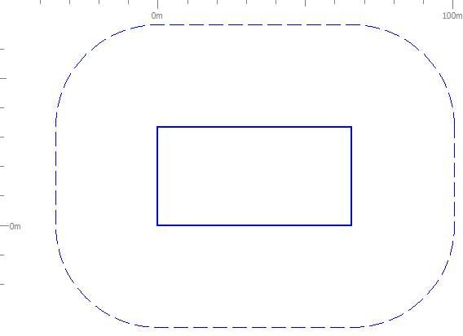

Pro stanovení sběrných ploch pro přímý a nepřímý úder blesku je důležitým prvkem i tvar a struktura budovy. Budova je definována těmito parametry:

Relativní pozice Cdb: 1,00
Je nutno počítat s touto hustotou úderů blesků ve vztahu k izokeraunické mapě a velikosti a okolí budovy:
- přímé údery do stavby ND = 0,0453 úderů/rok
- nepřímé údery vedle stavby NM = 3,0971 úderů/rok je očekáván.

Rozdělení budovy do zón ochrany před bleskem/zón

Celá stavba objekt nebyla rozdělena do žádných zón ochrany před bleskem:

L1tz – čas, po který se nacházejí osoby v zóně: 3 120 hodiny/rok L1nz – počet možných ohrožených osob: 0 osoby

Inženýrské sítě

Analýza rizika se vyhodnocuje pro všechna příchozí a odchozí napájecí vedení budovy. Elektricky vodivé trubky by neměly být brány v úvahu v případě, že jsou připojeny k hlavní ochranné přípojnici budovy (HEP). Pokud žádné takové připojení neexistuje, je nutné je v analýze rizik uvažovat (vyrovnání se potenciálů!).

V rámci analýzy rizik byly pro objekt objekt zohledněny následné inženýrské sítě:

- EZS_EPS
- NN

Parametry byly stanoveny pro každé vedení, například:
  - Typ vedení (nadzemní/podzemní)
  - Délka vedení (mimo budovu)

  - Okolí vedení
  - Související konstrukční systém
  - Typ vnitřní kabeláže
  - Nejnižší jmenovité impulzní výdržné napětí (Výdržné napětí na svorkách) jako soubor vstupních dat.
Na tomto základě je vyhodnoceno potenciální nebezpečí pro budovy a jejích obsah v důsledku úderu blesku vedle vedení v analýze rizik.

Riziko požáru

Riziko požáru v budově je základním prvkem při posuzování potřebných kontrolních opatření. Riziko požáru bylo uvažováno při výpočtu pro budovu objekt jako:

    - vysoké riziko požáru

Opatření pro snížení následku požáru

Následující opatření byla vybrána ke snížení následků požáru ve výpočtu:

    - neexistují žádná opatření

Jiné nebezpečí v budově pro osoby

Vzhledem k počtu osob je možné nebezpečí paniky pro budovy objekt klasifikovat takto:

    - žádné zvláštní nebezpečí

Vyhodnocení rizika

V bodu 4.1 je popsáno riziko a v bodu 5 je toto riziko vypočteno.
U každého rizika značí označení: přípustné = modrý pruh; vyhovující = zelený pruh; nevyhovující = červený pruh.

Riziko R1, lidské životy
Pro osoby vně budovy, ale i uvnitř objekt byla určena následující rizika: Přípustné riziko RT: 1,00E-05
Vypočtené riziko R1 (nechráněné): 3,37E-04

Vypočtené riziko R1 (chráněné): 9,12E-06

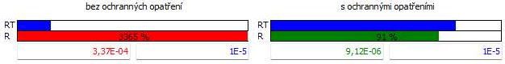
Za účelem snížení rizika je nutno realizovat ochranná opatření popsaná v bodě 6.

Riziko R3, kulturní památky

Riziko R3, ztráta kulturního dědictví, bylo pro objekt objekt stanoveno následovně:

Přípustné riziko RT: 1,00E-04
Vypočtené riziko R3 (nechráněné): 1,85E-03

Vypočtené riziko R3 (chráněné): 5,06E-05

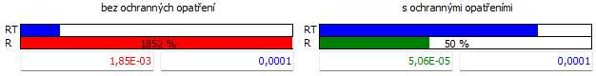
Za účelem snížení rizika je nutno realizovat ochranná opatření popsaná v bodě 6.

Riziko R4, ekonomické ztráty s ochrannými opatřeními

Pro ekonomickou analýzu se provede srovnání rizika R4:

    - objekt (skutečný stav)
    - objekt (požadovaný stav)

Výsledkem této úvahy je, zda náklady na ochranná opatření, která se mají použít ve srovnání s hodnotou budovy, jsou ekonomicky výhodné.

Parametry výpočtu ročních ztrát při ochranných opatřeních

i – úroková míra: 0,00 %
at – doba návratnosti – amortizace: 0,00 rok
a – odpisová míra: 0,00 %
m – náklady na údržbu: 0,00 %

Hodnota budovy, včetně následných ztrát
L4ca – cena zvířat v zóně:
L4cb – hodnota v zóně:
L4cc – hodnota obsahu v zóně:
L4cs – hodnota systémů v zóně (včetně jejich funkcí): celkově:
0 Kč
0 Kč
0 Kč
0 Kč
0 Kč

Jednorázové náklady na ochranná opatření: 0,00 Kč

Vyhodnocení rizika R4

Roční náklady na celkové ztráty při absenci ochranných opatření:

CL 0,00 Kč/rok Roční náklady na zbytkové ztráty: CRL 0,00 Kč/rok
Roční náklady na ochranná opatření ve vztahu k návratnosti za dobu 0,00 let jsou následující:

CPM 0,00 Kč/rok Roční úspora peněz:
SM 0,00 Kč/rok

Proto jsou použitelná ochranná opatření považována za efektivní.

Výběr ochranných opatření

Výběrem následujících ochranných opatření můžete stávající rizika snížit na přijatelnou úroveň. Je nutno realizovat minimálně veškerá níže uvedená ochranná opatření.

opatření s ochrannou / požadovaný stav:

prostor opatření činitel

pB: systém ochrany před bleskem LPS LPS třída II
pEB: pospojování proti blesku
pospojování pro LPL II
ochrana před úrazem elektrickým proudem

5.000E-02

2.000E-02

pa:
(úder blesku do budovy)
elektrická izolace posuzovaných svodů,
0,01

EZS_EPS:

pSPD: koordinovaná ochrana SPD LPL 2

2.000E-02

NN:

pSPD: koordinovaná ochrana SPD LPL 2

2.000E-02

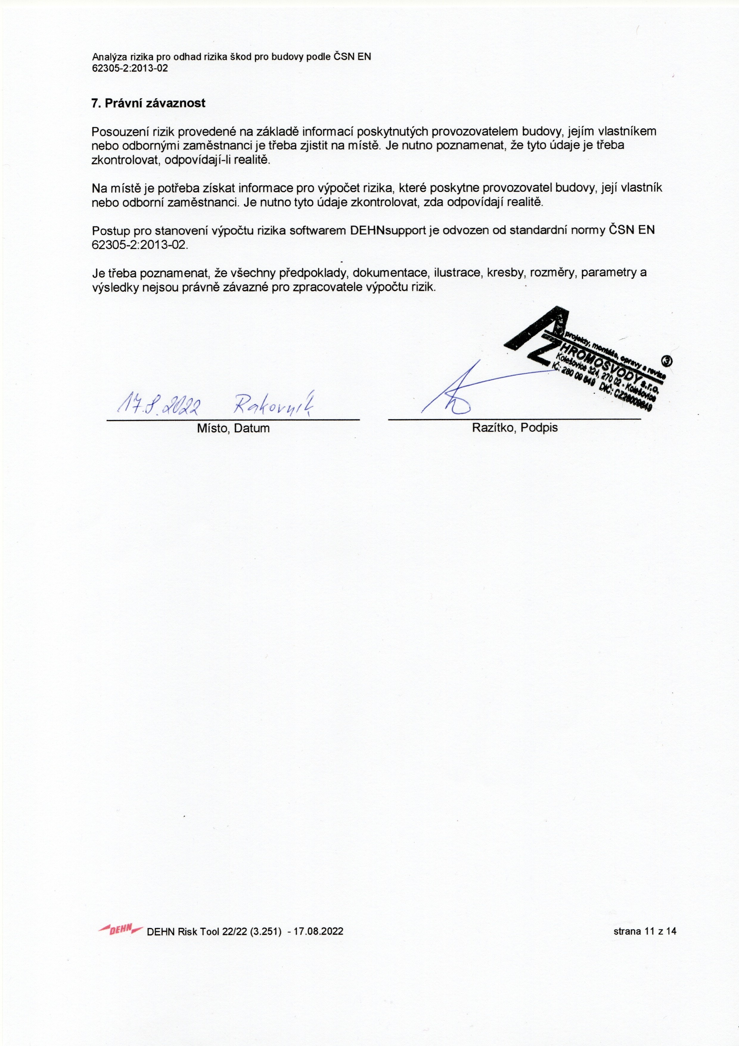

Všeobecné informace

  - Součásti vnější ochrany před bleskem
Prvky ochrany před bleskem, které se používají pro výstavbu vnějšího systému ochrany před bleskem, musí splňovat určité mechanické a elektrické požadavky, které jsou uvedeny v řadě norem EN 62561-x. Tato standardní řada je rozdělena například do následujících částí:

- EN 62561-1:2012 Požadavky na spojovací součásti
- EN 62561-2:2012 Požadavky na vodiče a zemniče
- EN 62561-3:2012 Požadavky na oddělovací jiskřiště
- EN 62561-4:2011 Požadavky na podpěry vodičů
- EN 62561-5:2011 Požadavky na revizní skříně a provedení zemničů

EN 62561-1:2012 Požadavky na spojovací součásti
Požadavky na spojovací součásti (svorky) jsou definovány v normě EN 62561-1. To znamená, že pro instalaci systémů ochrany před bleskem platí, že spojovací komponenty musí být vybrány pro očekávané zatížení (H nebo N). Tak by na jímač připadla (100% bleskového proudu) svorka pro zatížení H (100 kA) a na již rozdělený bleskový proud, například ve smyčce nebo v přívodu k zemnící svorce pouze N (50 kA). Schopnost zvládat zatížení prokazuje zkouška výrobce.

EN 62561-2:2012 Požadavky na vodiče a zemniče
Zvláštní požadavky na vodiče, například svody a zemnění, jsou uvedeny v normě EN 62561-2. Ty jsou definovány následujícím způsobem:
      - mechanické vlastnosti (pevnost v tahu a minimální tažnost),
      - elektrické vlastnosti (maximální odpor) a
      - antikorozní ochranné vlastnosti (umělé stárnutí).
Norma EN 62561-2 také specifikuje požadavky na uzemnění a zemnicí tyče. Důležité jsou zde především materiál, geometrie, minimální rozměry a mechanické a elektrické vlastnosti. Tyto požadavky normy jsou důležité vlastnosti výrobků, které musí být uvedeny v dokumentaci a katalogových listů výrobce.

EN 62561-3:2012 Požadavky na oddělovací jiskřiště
Jiskřiště lze použít pro elektrickou izolaci uzemňovací soustavy.
Pro oddělovací jiskřiště platí požadavky normy EN 62561-3, aby komponenty, pokud jsou instalovány podle pokynů výrobce, byly spolehlivé, stabilní a bezpečné pro lidi a okolní zařízení.

EN 62561-4:2011 Požadavky na podpěry vodičů
Norma EN 62561-4 specifikuje požadavky a zkoušky pro kovové i nekovové podpěry vodičů používaných na svody.

EN 62561-5:2011 Požadavky na revizní skříně a provedení zemničů
Všechny revizní skříně musí být navrženy a konstruovány tak, že jsou spolehlivé při určeném použití a bez rizika pro osoby nebo životní prostředí. EN 62561-5 specifikuje požadavky a zkoušky pro revizní skříně a prostupy izolací základu (například zkouška těsnosti).

Objasnění pojmů Koordinovaná ochrana SPD
Vybraná SPD vytvoří koordinovaný systém, který snižuje selhání elektrických a elektronických systémů.

Izolační rozhraní
Zařízení, která mohou snížit rázové vlny ve vedeních, které vstupují do LPZ. Tato zařízení zahrnují oddělovací transformátory s uzemněným stíněním mezi vinutími, nekovové kabely z optických vláken a optočleny. Izolační odpor těchto zařízení musí být v souladu s vyhláškou nebo normou.

LEMP elektromagnetický impulz vyvolaný bleskem [en: lightning electromagnetic impulse] Všechny elektromagnetické účinky proudu blesku, který prostřednictvím galvanické, indukční nebo kapacitní vazby vytvoří spoje pro průchod rázové vlny a elektromagnetického pulzního pole.

LP ochrana před bleskem [en: lightning protection]
Kompletní systém pro ochranu staveb, včetně jejich vnitřních systémů a obsahu a osob před účinky blesku. Skládá se z vnějšího systému ochrany před bleskem (LPS) a opatření na ochranu proti LEMP.

LPL hladina ochrany před bleskem [en: lightning protection level]
Číselná hodnota, která je založena na parametrech bleskových proudů a pravděpodobnosti jejich výskytu, které nepřekročí odpovídající maximální a minimální mezní hodnoty uvažovaných blesků.

LPS systém ochrany před bleskem [en: lightning proctection system]
Kompletní systém, který se používá ke snížení rizika poškození budovy nebo konstrukce přímými údery blesku.

EB ochrana před bleskem pospojováním proti blesku [en: lightning equipotential bonding] Pospojení oddělených kovových částí a LPS přímým připojením nebo připojením přes zařízení pro ochranu proti přepětí na snížení škod způsobených bleskovými proudy případným rozdílem potenciálů.

SPD přepěťové ochranné zařízení [en: surge protective device]
Zařízení, které je určeno k omezení přechodného přepětí a svedení impulzních proudů. Obsahuje alespoň jeden nelineární prvek.

Uzel
Uzel na přívodním vedení lze zanedbat při šíření rázové vlny: Příklady uzlu jsou distribuční bod na vedení ve VN/NN transformátoru nebo v rozvodně, spínač nebo telekomunikačním zařízení (např. multiplexery nebo xDSL zařízení), v telekomunikačním vedení.

Fyzické poškození
Poškození budovy nebo stavby (nebo jejího obsahu) v důsledku mechanického, tepelného, chemického a výbušného důsledku úderu blesku.

Úraz živých bytostí
Trvalé zranění nebo smrt lidí či zvířat prostřednictvím elektrického proudu v důsledku nebezpečného dotykového nebo krokového napětí způsobeného bleskem.

R riziko škod
Pravděpodobná, průměrná roční ztráta (osob a zboží) v důsledku úderu blesku, na základě celkové hodnoty (zboží a osob), chráněné budovy.

ZS zóna budovy
Část budovy se shodnými vlastnostmi parametrů pro posouzení rizikové složky.

Zóna ochrany před bleskem LPZ [en: lightning protection zone]
Oblast, ve které je elektromagnetické prostředí definováno z hlediska nebezpečí od blesku. Hranice zón LPZ nejsou nutně fyzické hranice (např. stěny, podlaha nebo strop).

Magnetické stínění
Uzavřené kovové mřížky, nebo opláštění, které obklopuje stavební prvky, které mají být chráněny, nebo jejich část, za účelem snížení ztrát z elektrických a elektronických zařízení.

Kabel pro ochranu před bleskem
Speciální kabel s vysokou dielektrickou pevností, stínění je kovové připojeno přímo nebo prostřednictvím povlaku vodivého plastu, který je připojen k potenciálu země.

Ochrana před bleskem – kabelový kanál
Kabelový kanál s nízkým odporem (např. beton s ocelovou výztuží, nebo propojený kovový kanál) v trvalém kontaktu se zemí.

